1 4 pipes GmbH
Herstellerinformation
4 pipes GmbH
Sigmundstraße 182
90431 Nürnberg
Telefon +49 (0)911 81006-0
Fax +49 (0)911 81006-111
info@4pipes.de
http://www.4pipes.de
1.1 Mehrfach Endmanschette Typ ASTM Individual
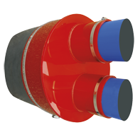
Endmanschette Typ ASTM 4 pipes GmbH, Nürnberg inklusive Edelstahlspannbänder zum schmutz- und feuchtigkeitsdichten Abschluß zwischen Schutzrohr und einem oder mehreren Medienrohren.
Werkstoff: PVC weich 5 mm Dicke, doppelt geschweißt
AD Schutzrohr inklusive evtl. Werksumhüllung: DN...................AD..................mm
AD Medienrohr inklusive evtl. Werksumhüllung: DN ..................AD..................mm
AD Medienrohr/Kabel 2 inklusive evtl. Werksumhüllung: DN...................AD..................mm
AD Medienrohr/Kabel 3 inklusive evtl. Werksumhüllung: DN...................AD..................mm
Menge: ........... | St | EP: ........... |  | GP: ...........

